1、打开myeclipse工具，点击File，选择Import

[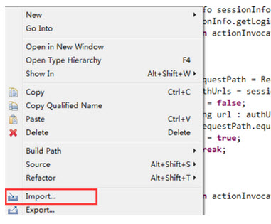](http://d.hiphotos.baidu.com/zhidao/pic/item/9e3df8dcd100baa156b951f94110b912c9fc2ede.jpg)

2、选择导入类型是已经存在的maven项目，然后next。

[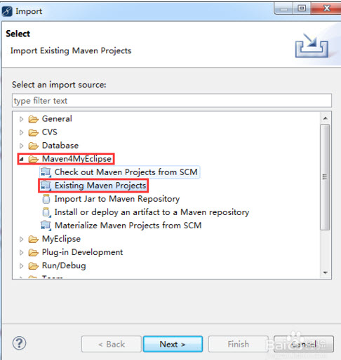](http://d.hiphotos.baidu.com/zhidao/pic/item/5243fbf2b21193138b3ceef263380cd791238d70.jpg)

3、点击Browse选择下载好的maven项目源码，点击finish

[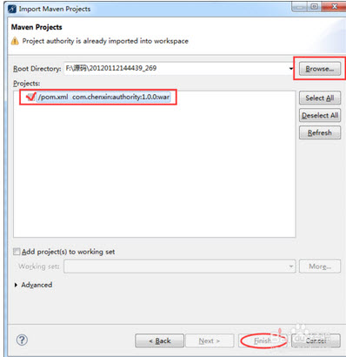](http://g.hiphotos.baidu.com/zhidao/pic/item/024f78f0f736afc3b7742e27b519ebc4b7451273.jpg)

4、然后会卡顿一段时间，因为maven项目不需要手动导入jar文件，maven项目会自动下载所需要的jar，所以多等待一段时间就行了。